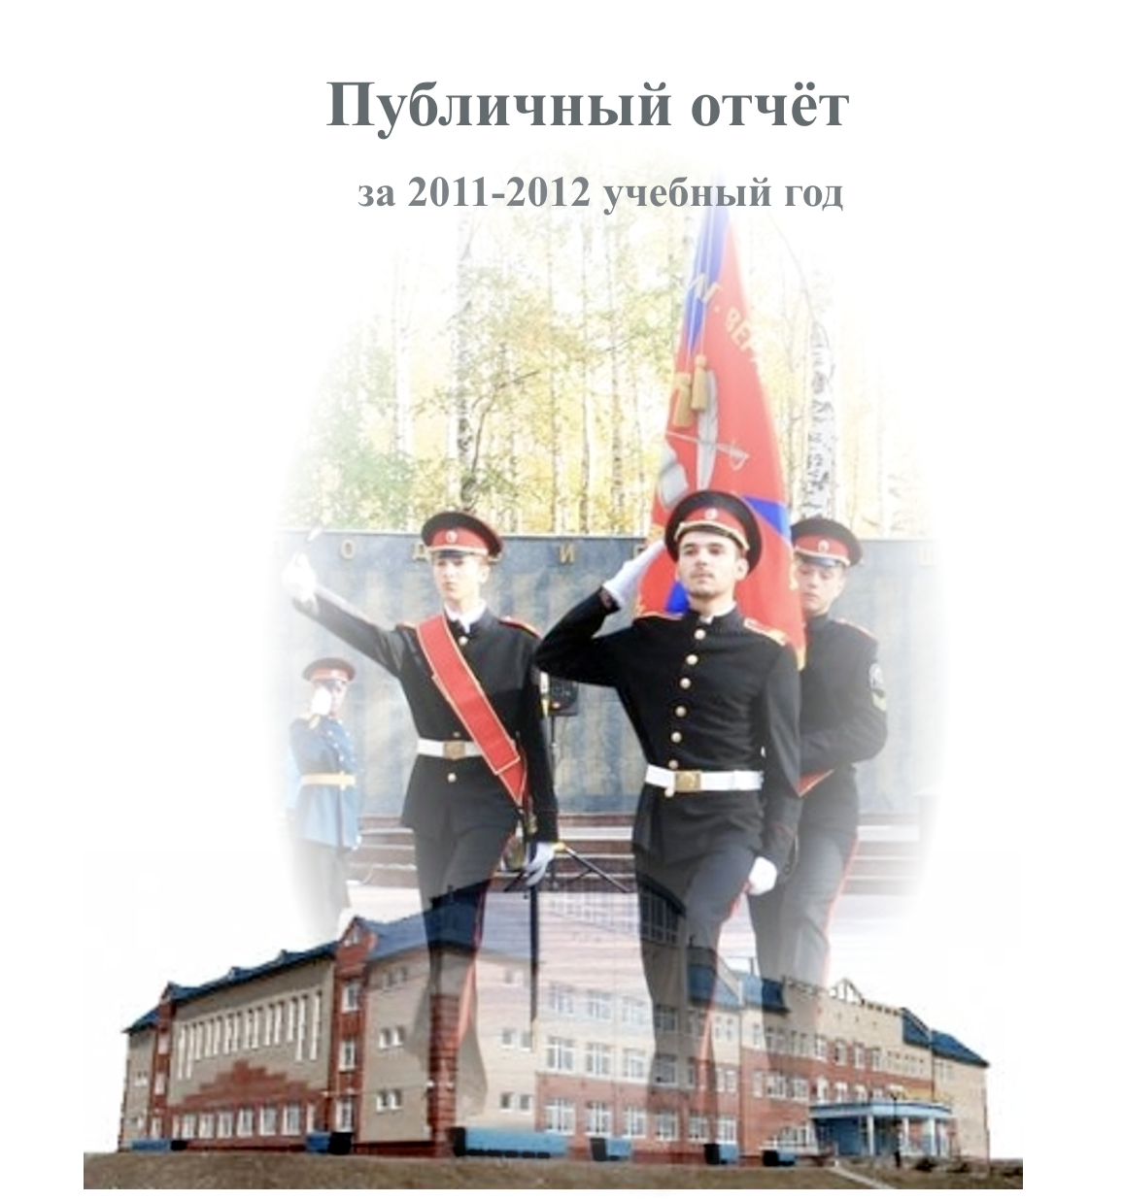

г. Ханты-Мансийск

Информационная справка
Уважаемые родители и коллеги!  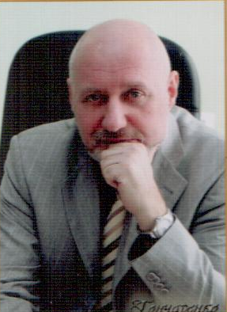  В истории российского образования начало третьего тысячелетия останется как период радикальных изменений, направленных на удовлетворение растущих требований как со стороны родителей, так и со стороны рынка труда. Сложность данного периода заключается в том, что многие эксперименты и нововведения не однозначно принимаются педагогической общественностью и обществом в целом. Здоровый консерватизм, присущий российскому учительству, за последние годы заметно иссяк, вытесняемый новыми методиками, новыми требованиями и новыми стандартами в образовательном процессе. При всех положительных аспектах внедрения современных технических средств обучения, применения новых диагностических средств для проверки знаний и итоговой аттестации, учителям и ученикам трудно адаптироваться в образовательной среде, не имеющей чётко выраженных стандартов.  2011-2012 учебный год окончательно утвердил ЕГЭ и дал начало Федеральным Государственным Образовательным Стандартам. Для нашей школы этот год ознаменовался ещё и аккредитацией старшей ступени. В целом, прошедший учебный год был насыщенным и плодотворным. Как руководитель, могу заверить, что администрацией школы сделано много для создания учащимся комфортных условий, как в физическом, так и в психологическом плане. Педагогический коллектив стал более дружным и сплочённым, заметно активизировалась работа с родителями. Особо хочется отметить работу и роль Управляющего совета.  В современном мире не только бизнес, но и социальные учреждения должны быть конкурентоспособными. Привлекательность нашей школы для социума г. Ханты-Мансийска очевидна, так как кроме общеобразовательных дисциплин мы обеспечиваем кадетское и духовно-нравственное обучение. О возросшем рейтинге школы лучше всего говорят цифры – число заявлений, поданных на начало следующего учебного года в 1-е и 10-е классы, а также рекордное общее число учащихся – 1470.  Вместе с тем, нельзя не замечать проблем. Отсутствие жилья и большая учебная нагрузка учителей неизбежно сказывается на качестве обучения. Также отмечаются упущения в воспитательной работе. Администрация школы на 2012-2013 учебный год считает своим долгом повысить качество обучения на всех ступенях образования на 2-3%, вывести воспитательную работу на новый качественный уровень, укрепить партнёрские отношения с родительской общественностью, продолжить работу над созданием комфортной среды для учащихся. Максимального эффекта в этом мы достигнем только при условии тесного сотрудничества между школой, родителями, детьми и общественностью.  Директор школы, В.М.Гончаренко |  | Развитие образовательной сферы школы в 2011-2012 учебном году осуществлялось в соответствии с:  ●Законом об образовании РФ;  ●Национальной образовательной инициативой НАША НОВАЯ ШКОЛА;  ●Концепцией модернизации системы образования;  ●Концепцией развития системы образования Ханты – Мансийского автономного округа – Югры до 2020 года;  ●Концепцией профильного образования на старшей ступени общего образования;  ●Уставом и локальными актами школы.  Деятельность школы направлена на обеспечение эффективности образовательной системы, создание и расширение возможностей для полного и качественного удовлетворения образовательных потребностей учащихся через:  ►Совершенствование содержания образования, его организационных форм, методов и педагогических технологий, в том числе и дополнительного образования;  ►Совершенствование системы психолого-педагогической поддержки учащихся.  ►Привлечение общественности к управлению образовательным процессом.  ►Продолжение работы по созданию системы воспитания, интегрирующей усилия всех субъектов образовательного процесса, обеспечивающих реализацию принципов открытости образовательной среды.  ►Реализацию инновационных направлений развития школы.  Школа реализует целевые программы:  - «Совет молодых педагогов»  - «Югорский кадет»  - «АРМиД»  - «Одарённые дети»  - «Информатизация школы»  - «Дистанционное обучение детей - инвалидов»  Школа и её учителя являются грантополучателями в рамках ПНПО  ●Грант Губернатора в 2006 г. в номинации «Внедрение инновационных образовательных программ»  ●Грант Президента в 2006 г. в номинации «Лучший учитель России»  ●Грант Главы города Ханты– Мансийска в 2008г. в номинации «Инновации в образовании»  ●Грант Главы города Ханты – Мансийска в 2008г., в номинации «Лучший педагог муниципальных образовательных учреждений»  ●Грант Губернатора ХМАО – Югры в 2008г. в номинации «Лучший педагог ХМАО-Югры  ●Грант Главы города в 2012г. за лучшую подготовку граждан РФ к военной службе

1 | 2

Обеспечение начального общего, основного общего, среднего (полного) общего образования
Социальный паспорт школы
 |  | 
  №п/п | Показатели | СОШ №8
  1 | Количество учащихся, из них проживают: | 1205
  1 | - в полных семьях | 879
  1 | - в неполных семьях | 326
  2 | Количество семей, находящихся в социально опасном  положении | 6
  3 | Количество несовершеннолетних в семьях, находящихся в социально опасном  положении | 10
  4 | Количество малообеспеченных семей, в них детей | 29/44
  5 | Количество многодетных семей, в них детей | 119/147
  6 | Количество детей – инвалидов, из них: | 10
  6 | - находятся на домашнем обучении | 6
  6 | - находятся на дистанционном обучении | -
  7 | Количество несовершеннолетних, находящихся под опекой и попечительством, из них; | 25
  7 | - количество сирот | 1
  7 | - количество социальных сирот | 24
  8 | Профилактические мероприятия  (количество мероприятий/ охват участников); | 513/ 1611
  8.1 | Выступление на родительских собраниях | 23/496
  8.2 | Участие в тематических классных часах | 42/882
  8.3 | Беседы, из них: | 366
  8.3 | - индивидуальные | Учен.-176, род.-113
  8.3 | - групповые | 343
  8.4 | Консультации, из них: | 106
  8.4 | - индивидуальные | 89
  8.4 | - групповые | 17
  8.5 | Совет профилактики  (количество мероприятий/ охват участников); | 9  9(73)
  8.6 | Посещение на дому (количество мероприятий) охват  участников); | 76
  8.7 | Рейды с представлением (количество мероприятий)  охват участников); | 15
  8.8 | Дни инспектора (количество мероприятий/ охват участников); | 13(44-1300)
  8.9 | Тематические памятки (количество тем/ охват участников); | 5 (5/1204)
  8.10 | Количество разработанных индивидуальных  Профилактических программ для несовершеннолетних и  семей, находящихся в социально опасном положении | 13
  8.11 | Подготовка материалов на ПМПк, ПМПК | 8
  8.12 | Другое (указать, что) | 14 заседаний
  8.12 |  | 7 материалов на город
  8.12 |  | 1 материал на округ
  9 | Количество учащихся, состоящих на внутришкольном учете,  При этом: | 12
  9 | - поставлено на учет | 5
  9 | - снято с учета | 3
  10 | Количество учащихся, состоящих на учете в КДН и ЗП, при этом: | 4
  10 | - поставлено на учет | 5
  10 | - снято с учета | 4
  11 | Количество учащихся, состоящих на учете в ОДН, при этом: | 4
  11 | - поставлено на учет | 5
  11 | - снято с учета | 4
  12 | Совершено преступлений  (количество преступлений/ количество несовершеннолетних) | 0  0/0
  13 | Совершено правонарушений (количество правонарушений/ количество несовершеннолетних, из них: | 4  4/4
  13 | - употребление спиртных напитков | 1
  13 | - употребление ПАВ | 0
  Сравнительный анализ результатов обучения
  Учебный год | Отличники | Хорошисты | С одной «3» | Неуспевающие
  2009-2010 | 60 | 438 | 59 | 9
  2010-2011 | 60 | 461 | 74 | 11
  2011-2012 | 59 | 452 | 100 | 18
  Количество хорошистов и отличников по ступеням образования
  Учебный год | 1 ступень | 2 ступень | 3 ступень
  2009-2010 | 240 | 225 | 33
  2010-2011 | 226 | 254 | 41
  2011-2012 | 250 | 225 | 36
  Сравнительный анализ общей успеваемости
  Учебный год | Начальная школа | Основная школа | Средняя школа
  2009-2010 | 99% | 99% | 100%
  2010-2011 | 99% | 99% | 99%
  2011-2012 | 99% | 98% | 98%

3 | 4


Анализ итоговой аттестации по учащихся 9-х классов в новой форме
Анализ итоговой аттестации учащихся 9-х классов в традиционной форме

 |  | 
  Всего выпускн. | не  допущ.  к экзам. | сдавали в новой  форме | сдавали в традиц.  форме | сдавали в щадящ.  режиме
  сдали экзамен на «5», «4», «3», «2» |  |  |  |  |  |  |  | за год на «5», «4», «3», «2»
  Русский язык |  |  |  | Алгебра |  |  |  | Русский язык |  |  |  | Алгебра
  «5» | «4» | «3» | «2» | «5» | «4» | «3» | «2» | «5» | «4» | «3» | «2» | «5» | «4» | «3» | «2»
  21 | 45 | 9 | - | 12 | 45 | 13 | 1 | 12 | 32 | 31 | - | 3 | 23 | 41 | -
  Русский язык |  |  | Алгебра
  повысили | подтвердили | понизили | повысили | подтвердили | понизили
  44 | 29 | 2 | 36 | 31 | 4
  Ф.И.О. учителя | Результаты экзамена в новой форме
  Ф.И.О. учителя | Ср. оценка | Ср.  балл | Максим. балл | Общ. успев.  % | Качеств. успев. | Повыс.  % | Подтверд.  % | Пониз.  %
  Горяева О.Ю. | 4 | 33 | 40 | 100 | 84 | 48 | 52 | 0
  Сердитова Н.А. | 4 | 34 | 42 | 100 | 91 | 66 | 29 | 5
  Шарыпова Н.А. | 4 | 16,2 | 30 | 99 | 80 | 0 | 44 | 5
  Результаты экзаменов по выбору в 9-х классах в новой форме
  Предмет | Всего учащихся | % участвующих в экзамене | Качество (%) | Средняя оценка
  биология | 1 | 0,9 | 100 | 4
  география | 1 | 0,9 | 100 | 5
  обществознание | 1 | 0,9 | 100 | 4
  Результаты экзаменов по русскому языку и алгебре
  Предмет | Учитель | Класс | Кол уч-ся | «5» | «4» | «3» | «2» | ОУ% | КУ | Ср. оценка
  Русский язык | Горяева О.Ю. | 9а | 8 | - | - | 8 | - | 100 | 0 | 3
  Русский язык | Сердитова Н.А. | 9б | 5 | - | 2 | 3 | - | 100 | 40 | 3,5
  Русский язык | Сердитова Н.А. | 9в | 4 | - | 2 | 2 | - | 100 | 50 | 3,5
  Русский язык | Горяева О.Ю. | 9г | 8 | - | - | 8 | - | 100 | 0 | 3
  Алгебра | Шарыпова Т.В. | 9а | 12 | - | 6 | 6 | - | 100 | 50 | 3,5
  Алгебра | Шарыпова Т.В. | 9б | 4 | - | 1 | 3 | - | 100 | 25 | 3,3
  Алгебра | Шарыпова Т.В. | 9в | 4 | 1 | 1 | 2 | - | 100 | 50 | 3,8
  Алгебра | Шарыпова Т.В. | 9г | 9 | - | 2 | 7 | - | 100 | 22 | 3,2
  Русский язык |  |  | Алгебра
  повысили | подтвердили | понизили | повысили | подтвердили | понизили
  63 | 47 | 2 | 36 | 72 | 4
  Предмет | Всего учащихся | % участвующих в экзамене | Качество (%) | Средняя оценка
  Информатика | 12 | 11 | 36 | 3,5
  Геометрия | 1 | 0,8 | 100 | 5
  Физика | 3 | 3 | 67 | 3,7
  Химия | 13 | 12 | 60 | 3,9
  Биология | 18 | 16 | 67 | 4
  География | 8 | 7 | 63 | 4
  История | 16 | 14 | 50 | 3,8
  Обществознание | 69 | 61 | 23 | 3,5
  Иностранный язык | 7 | 6 | 86 | 4,3
  Литература | 5 | 4 | 80 | 4,4
  ОБЖ | 41 | 371 | 74 | 4,1
  Физическая культура | 21 | 19 | 81 | 4,1

5 | 6

Анализ государственной (итоговой) аттестации в 11-х классах

 | Успеваемость в профильных  классах по профильным предметам | 
  Выбор предметов для итоговой (государственной) аттестации в форме ЕГЭ
   | физика | хим. | информ. и ИКТ | биол. | истор. | геогр. | англ. язык | обществ. | литер. | ср.  знач.
  Кол-во обучающихся, выбравших предмет | 4 | 9 | 6 | 13 | 15 | 4 | 4 | 29 | 5 | 10
  Доля обучающихся, выбравших предмет | 8,2 | 18,4 | 12,2 | 26,5 | 30,6 | 8,2 | 8,2 | 59,2 | 10,2 | 20,2
  Результаты ЕГЭ
  Предмет | ФИО учителя | Класс | Кол-во уч-ся | Общая успеваемость, % |  | Средний балл |  | Максимальный балл
   |  |  |  | По классу | По школе | По классу | По школе | По классу | По школе
  Русский язык | Инькова Г.П. | 11а | 26 | 100 | 100 | 59,5 | 65,5 | 72 | 95
  Русский язык | Теплоухова О.А. | 11б | 23 | 100 | 100 | 72,3 | 65,5 | 95 | 95
  Математика | Юркова И.А. | 11а | 26 | 100 | 100 | 38 | 41,9 | 56 | 66
  Математика | Исакова Н.А. | 11б | 23 | 100 | 100 | 46,3 | 41,9 | 66 | 66
  Физика | Новокшанова О.Н. | 11 | 4 | 75 |  | 38 |  | 45
  Химия | Шараева О.В. | 11 | 9 | 88,9 |  | 59,4 |  | 83
  Информатика и ИКТ | Гниденко Е.В. | 11 | 2 | 50 | 83,3 | 36 | 49,3 | 52 | 76
   | Садыкова Т.Т. | 11 | 4 | 100 |  | 56 |  | 76 | 100
  Биология | Шебанова Е.Ф. | 11 | 13 | 100 |  | 58,9 |  | 93
  История | Коноплева И.А. | 11 | 15 | 93,3 |  | 54,3 |  | 89
  География | Рыбак Т.М. | 11 | 4 | 100 |  | 68,3 |  | 73
   | Евдокимова А.В. | 11 | 2 | 100 | 100 | 47 | 51,8 | 55 | 58
   | Антоновский А.Е. | 11 | 1 | 100 | 100 | 58 | 51,8 | 58 | 58
   | Маджарова О.Н. | 11 | 1 | 100 | 100 | 55 | 51,8 | 55 | 58
  Обществозна  ние | Исанбаев М.М. | 11 | 29 | 100 |  | 58,2 |  | 70
  Литература | Инькова Г.П. | 11а | 5 | 100 |  | 46,4 |  | 59
  Ср. значение |  |  |  | 87,8 |  | 53,8
  Сравнительный анализ ЕГЭ за три учебных года по обязательным предметам
  Уч. год | Русский язык |  |  |  | Математика
  Уч. год | Кол-во уч.-ся | Общая успев. | Кол-во уч.-ся | Общая успев. | Кол-во уч.-ся | Общая успев. | Кол-во уч.-ся | Общая успев.
  2009-2010 | 27 | 100 | 51 | 70 | 27 | 100 | 37,2 | 66
  2010-2011 | 68 | 100 | 59,5 | 87 | 68 | 100 | 47,3 | 70
  2012-2013 | 49 | 100 | 65,5 | 95 | 49 | 100 | 41,9 | 66
  Ср. значен. |  | 100 | 58,6 |  |  | 100 | 41,7
  Успеваемость в классе социально-экономического профиля
  Класс | Математика |  | Обществознание |  | Экономика |  | Право
  Класс | Общ.усп.  % | Кач.усп.  % | Общ.усп.  % | Кач.усп.  % | Общ.усп.  % | Кач.усп.  % | Общ.усп.  % | Кач.усп.  %
  10б | 100 | 65,4 | 100 | 88,4 | 100 | 80,8 | 100 | 100
  11б | 100 | 34,8 | 100 | 82,6 | 100 | 100 | 100 | 87
   | 100 | 50,1 | 100 | 85,5 | 100 | 90.4 | 100 | 93,5
  Успеваемость в классе оборонно-спортивного профиля
  Класс | Физическая культура |  | Основы безопасности жизнедеятельности
  Класс | Общ.усп. % | Кач.усп. % | Общ.усп. % | Кач.усп. %
  10а | 100 | 96 | 100 | 100

7 | 8



Формы работы со слабоуспевающими обучающимися
Деятельность школьного психолого – педагогического консилиума
►Организация аттестации учащихся, переведенных в следующий класс условно;  ►Контроль за обучающимися, оставленным на повторное обучение в течение всего года;  ►Выявление групп слабоуспевающих обучающихся;  ►Проверка классных журналов с целью выявления пропусков уроков, накопляемости и объективности выставления оценок;  ►Заседание цикловых комиссий по выявлению причин неуспеваемости учащихся и выработка комплекса действий по преодолению отставания;  ►Письменное уведомление родителей учащихся, имеющих неудовлетворительные оценки;  ►Составление графика индивидуальной работы учителей - предметников со слабоуспевающими учащимися;  ►Отчет классных руководителей о работе со слабоуспевающими обучающимися по итогам четверти на заседании предметных МО, методическом и административном совете;  ►Индивидуальные занятия учителей – предметников со слабоуспевающими и неуспевающими учащимися;  ►Заседание комиссии по всеобучу;  ►Работа администрации и руководителей предметных МО с учителями, имеющими низкие показатели по уровню обученности;  ►Мониторинг предварительных итогов успеваемости;  ►Мониторинг текущей и итоговой успеваемости;  ►Работа школьного психолого – педагогического консилиума.  Работа со слабоуспевающими учащимися направлена, прежде всего, на выявление причин, влияющих на качество усвоения материала. Для этого проводятся беседы со школьными специалистами: классным руководителем, психологом, логопедом, а также при необходимости организуются встречи с родителями. Педагог-психолог осуществляет диагностику индивидуальных особенностей познавательных процессов у уч-ся с низкими учебными возможностями. Организованы дополнительные занятия для слабоуспевающих. В начальной школе организована работа ГПД. Родителям оказывают консультативную помощь по организации учебы и отдыха ребёнка, стилю общения для создания ситуации преодоления трудностей. Для длительно болеющих детей организованы занятия на дому. Педагогами-психологами со слабоуспевающими учащимися проводится консультирование и тренинги, а социальная служба школы выявляет неблагоприятные факторы социальной среды, оказывающие негативное воздействие на образовательные результаты. Родители учащихся своевременно информируются о позитивных достижениях каждого ученика в рамках различных видов деятельности. |  | В план работы школьного ППК на 2011-2012 учебный год были вынесены следующие вопросы:  - мониторинг адаптивности обучающихся 1-х классов;  - мониторинг адаптивности обучающихся 5-х классов;  - определение группы обучающихся с ОВЗ и списка обучающихся, нуждающихся в ППМС сопровождении.  В начале учебного года были проанализированы медицинские карты обучающихся с рекомендациями территориальной ПМПК. Общее количество обучающихся на параллели первых классов 148 человек, из них прошли ПМПК – 115 человек. С рекомендацией организации ППМС сопровождения учебного процесса было выявлено 7 человек. Для всех этих обучающихся было спланировано ППМС сопровождение. Обучение в коррекционных классах 3-4 вида: 2 человека, 5 вида – 1 человек, 7 вида – 1 человек. В течение всего учебного года проводились индивидуальные и групповые занятия с педагогом – психологом и логопедом школы.  Совместно с психологом был проведён мониторинг адаптивности обучающихся 1, 5-х классов. Совместно с классными руководителями 2-4-х классов были выявлены обучающиеся, имеющие трудности в обучении. Учителями были спланированы индивидуальные занятия с данной группой обучающихся.  Членами консилиума в течение учебного года посещались уроки с целью определения динамики личностного развития детей.  Работа консилиума проводилась в тесном сообществе с учителями - предметниками, классными руководителями в форме собеседований, совещаний, где рассматривались вопросы учебной и воспитательной деятельности учащихся, анализировались различные проблемы, возникающие в процессе работы.  В течение 2011 - 2012 учебного года прошло 10 заседаний школьной ППк (4 плановых и 6 внеплановых)  Всего было обследовано на ППк 22 обучающихся. Из них семи обучающимся было рекомендовано продолжить обучение индивидуально на дому и ходатайствовать об этом перед Департаментом образования Администрации города Ханты – Мансийска.  Десяти обучающимся было рекомендовано обратиться за консультативной помощью в территориальную ПМПК. Из них было обследовано территориальной ПМПК 7 человек. Трем из семи обучающихся было рекомендовано обучение в классах коррекционного обучения, двум обучающимся – повторный год обучения.

9 | 10

Работа с одаренными детьми
Работа с одаренными и способными детьми, их поиск, выявление и развитие, создание условий для укрепления здоровья одарённых детей является одним из важнейших аспектов деятельности школы.  Выявление одаренных детей начинается в начальной школе на основе наблюдения, изучения психологических особенностей, речи, памяти, логического мышления. В 2011-12 учебном году на ступени начального обучения был организован II интеллектуальный марафон для обучающихся 2 - 4 классов.  В рамках «Интеллектуального марафона» в начальной школе проходили предметные олимпиады по русскому языку, литературному чтению, математике и окружающему миру. Обучающиеся 4 классов принимали участие в ежегодной интеллектуальной предметной олимпиаде «Юниор».  В 2011-2012 учебном году количество обучающихся 2 и 3 ступеней образования, принявших участие в школьном этапе Олимпиады возросло, но количество победителей и призеров практически не изменилось  Сравнительный анализ результатов участия в муниципальном этапе Всероссийской олимпиаде школьников  В целях совершенствования системы выявления и сопровождения одарённых детей в школе проводятся не только предметные олимпиады, но и научно-практические конференции, конкурсы, интеллектуальные марафоны и викторины. В школе создано научное общество учащихся, целью которого является развитие познавательных интересов, кругозора в различных областях знаний на основе вовлечения учащихся в научный поиск. Для каждого учащегося НОУ разработан индивидуальный образовательный маршрут исследовательской деятельности. |  | Учащиеся активно вовлекаются в мероприятия, не только проходящие в школе, но и выходящие за её пределы. Так в текущем учебном году 37 обучающихся приняли участие в:  ►Городской интеллектуальной игре «Инфознайка»  ► Всероссийском конкурсе – игре «Инфознайка – 2012»  ►Муниципальном этапе Всероссийского конкурса чтецов «Живая классика»  ►Городском поэтическом конкурсе «English poetry»  ►Городском конкурсе сочинений «Моя будущая профессия - юрист»  В текущем учебном году отмечается явный скачок вперед в деле развития одаренности и талантливости обучающихся. Разработана и утверждена программа «Одаренные дети». В этом, безусловно, заслуга руководителя МО по работе с одаренными детьми Евдокимовой А.В.  Для повышения эффективности работы в данном направлении проводится системная методическая работа по повышению квалификации педагогических работников, как в стенах школы, в форме мастер-классов, открытых уроков и мероприятий, семинаров и педагогических чтений, конкурсов и фестивалей педагогических идей, так и вне школы с помощью специалистов ИРО города Ханты – Мансийска.  Наибольшую активность в работе с одаренными детьми при подготовке к различным мероприятиям проявили:  ►Инькова Г.П., учитель русого языка и литературы  ►Цыбина Т.Н., учитель иностранных языков  ►Атутова В.Н., учитель английского языка  ►Сердитова Н.А., учитель русского языка и литературы  ►Горяева О.Ю., учитель русского языка и литературы  ►Гниденко Е.В., учитель информатики  ►Садыкова Т.Т., учитель информатики  ►Чурсина О.В., учитель начальных классов  ►Леоненко О.В., учитель начальных классов  ►Тропицына Е.А., учитель начальных классов  ►Евдокимова А.В., учитель иностранных языков  ►Шевелева Е.С., учитель математики  ►Кузнецова В.А., заместитель директора по УВР, учитель биологии  ►Черепанова Т.Н., учитель биологии  ►Шараева О.В.учитель химии  ►Сабарбагин Р.М., учитель физической культуры  ►Теплоухова О.А., учитель русского языка и литературы  ►Свиркова Р.В., учитель технологии  ►Зарыпов Т.Х., учитель технологии  ►Коноплева И.А., учитель истории и обществознания  ►Бахин В.П., учитель физической культуры  ►Давлетов Т.А., учитель физической культуры  ►Фомин Д.В., преподаватель – организатор ОБЖ  ►Рязанова – Даури В.С., хореограф  ►Цымбалист А.А., хореограф
  Количество участников |  | Количество победителей |  | Количество  призеров
  2010-2011 | 2011-2012 | 2010-2011 | 2011-2012 | 2010-2011 | 2011-2012
  188 | 211 | 5 | 5 | 12 | 7
  2010-2011 | 2011-2012
  17 призовых мест по школе 2 и 3 ступеней | 21 призовое место по школе 2 и 3 ступеней

11 | 12


Реализация ФГОС НОО второго поколения
Подготовка обучающихся к реальной самостоятельной жизни на основе ранней профилизации, предпрофильной подготовки и профильного обучения
С 1 сентября 2011 года в школе на параллели первых классов введён ФГОС НОО. Составлен план – график его обеспечения (пр. № 140 от 04.04.2011г.).  Проведен мониторинг материально-технической базы и кадрового потенциала, санитарно-гигиенических условий и информационно-методических ресурсов с целью выявления готовности введения ФГОС в 2011 году и составлена Карта оценки готовности школы к его введению.  Педагоги школы активно используют адаптивную технологию и технологии развивающего и проблемного обучения, творческих мастерских и личностно - ориентированного обучения.  Большинство педагогов, работающих на I ступени образования, являются активными пользователями информационных технологий, владеют основными инструментами пользователя мультимедийными информационными источниками, инструментами коммуникации, ИКТ- средствами.  На первом этапе были решены следующие задачи:  ►дополнена нормативно-правовая база школы локальными актами (Положение о рабочей группе по введению ФГОС НОО; Положение о системе оценивания знаний, умений, навыков, компетенций и учебных достижений учащихся и порядке проведения промежуточной аттестации»; Положение о порядке распределения стимулирующей части ФОТ МБОУ «СОШ № 8» (с изменениями и дополнениями); Должностные инструкции работников школ, переработанные с учетом ФГОС НОО заместителя директора по УВР, учителя начальных классов, воспитателя ГПД, педагога-психолога на родительских собраниях будущих первоклассников доведены до родителей цели и задачи ФГОС второго поколения;  ►проведен опрос родителей с целью изучения запроса в дополнительном образовании детей во внеурочное время;  ►скорректирован план методической работы учителей начальных классов, основная деятельность ее направлена на изучение методических материалов, сопровождающих внедрение ФГОС второго поколения на I ступени начального общего образования и разработку программ;  ►разработан проект ООП НОО.  На втором этапе деятельности школы по реализации нового стандарта были решены следующие задачи:  ►утверждены программы начального общего образования (приказ № 291 от 31.08.2011г.);  ►утверждены новые должностные инструкции: учителя начальных классов (приказ № 292 от 31.08.2011г.); заместителя директора по учебно – воспитательной работе школы I ступени (приказ № 292/1 от 31.08.2011 г.);  ►создан координационный совет для решения проблемных вопросов при введении ФГОС;  ►организована внеучебная деятельность обучающихся с учётом пожеланий родителей первоклассников;  ►разработан план внеурочной деятельности на ступени начального общего образования (приказ № 301 от 01.09.2012г.).  Во внеурочной деятельности реализуются следующие дополнительные программы:  - «В мире книг»;  - «Уроки нравственной жизни»;  - «Я – пешеход и пассажир»;  - «Танцевальный калейдоскоп»;  - «Цветной мир».  Разработана система КТД, классных часов для 1-ых классов по основным направлениям внеурочной деятельности в соответствии с требованиями ФГОС второго поколения.  Третий этап – реализация ООП НОО, плана внеурочной деятельности на ступени начального общего образования.  С целью диагностики матапредметных и личностных результатов проведена комплексная итоговая работа, позволяющая проверить три группы результатов (предметные, метапредметные и личностные). | Дистанционное обучение детей – инвалидов | На третьей ступени обучения вводится система специализированной подготовки учащихся – профильное обучение. Профильное обучение – средство дифференциации и индивидуализации обучения, которое позволяет за счёт изменений в структуре, содержании и организации образовательного процесса более полно учитывать интересы, склонности и способности обучающихся, создавать условия для образования старшеклассников в соответствии с их профессиональными интересами и намерениями в отношении продолжения образования.  10б, 11б классы - классы социально-экономического профиля. В вариативной части вариативной части учебного плана для данного профиля выбраны следующие профильные предметы:  11а класс-класс оборонно-спортивного профиля.  В вариативной части учебного плана для данного профиля выбраны следующие профильные предметы:  Предпрофильная подготовка в 8-х и 9-х классах осуществлялась на базе МБОУ «МУК» и включала в себя диагностическую, профориентационную работу и курсы по выбору.  В рамках профориентационной работы проводились классные часы, родительские собрания, на которых были организованы встречи с представителями следующих учебных заведений:    В 2011-2012 учебном году школа приступила к реализации программы «Дистанционное обучение детей-инвалидов». В рамках программы проделана следующая работа:  1. Сформирована нормативно-правовая база.  2. Внесены изменения в Устав школы.  3. Для школы и детей – инвалидов приобретено специальное оборудование.  4. Произведена установка оборудования, подключение к сети Интернет.  5. Осуществлено обучение учителей - предметников.  6. Осуществлено обучение родителей и обучающихся работе на установленном оборудовании.  7. Организовано психолого-педагогическое сопровождение дистанционного обучения.  8. Для родителей детей – инвалидов проведено организационное собрание.  9. Оформлен информационный стенд.  10. Составлено расписание для каждого обучающегося.  11. Создан банк данных детей – инвалидов.
  математика-6ч. | обществознание-3ч. | экономика-2ч. | право-2ч.
  физическая культура-4ч. | основы безопасности жизнедеятельности-2ч.
  Югорский государственный университет | Московский государственный гуманитарный университет им. М.А.Шолохова;
  Тюменский государственный университет | Тюменский государственный нефтегазовый университет;
  Тюменский юридический институт МВД России | Тюменская государственная сельскохозяйственная академия;
  Ханты-Мансийская государственная медицинская академия | Технолого-педагогический колледж г. Ханты-Мансийска

13 | 14


  Управляющий совет  Цель работы Управляющего Совета – содействие созданию в образовательном учреждении эффективных условий организации образовательного процесса.  Задачи Управляющего Совета:  1.Определение основных направлений развития общеобразовательного учреждения.  2.Защита и содействие в реализации прав и законных интересов участников образовательного процесса.  3.Участие в определении компонента образовательного учреждения в составе реализуемого государственного образовательного стандарта общего образования, профилей обучения, систем оценивания знаний обучающихся при промежуточной аттестации и других существенных составляющих образовательного процесса.  4.Содейтвие в создании оптимальных условий для осуществления образовательного процесса и форм его организации в общеобразовательном учреждении, в повышении качества образования, в наиболее полном удовлетворении образовательных потребностей населения.  5.Общественный контроль рационального использования выделяемых учреждению привлеченных средств из внебюджетных источников, обеспечение прозрачности финансово-хозяйственной деятельности образовательного учреждения.  6.Контроль за здоровыми и безопасными условиями обучения, воспитания и труда в общеобразовательном учреждении. |  | Нормативно-правовая база регламентирующая деятельность Управляющего совета  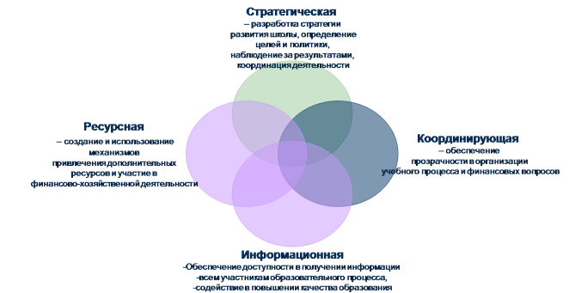  Принципы работы Управляющего совета:  ♦ Принцип распределения полномочий.  ♦ Принцип открытости и демократической.  В 2011 -2012 учебном году на заседаниях УС рассматривались и обсуждались следующие вопросы:  ♦ анализ работы Управляющего совета школы;  ♦ разработка и утверждение плана работы на 2012--2013 учебный год;  ♦ утверждение локальных актов;  ♦ об организации питания школьников;  ♦ о введении электронных дневников и журналов;  ♦ о подготовке к Итоговой Государственной аттестации выпускников;  ♦ о введении федеральных государственных образовательных стандартов начального общего образования;  ♦ о работе школьного сайта;  ♦ об участии школьников в олимпиадах и конкурсах различных уровней;  ♦ об организации отдыха, оздоровления, трудоустройства учащихся в летний период;  ♦ об утверждении заказа на учебную литературу на новый учебный год;  ♦ об утверждении стимулирующих выплат работникам школы;  ♦ о подготовке публичного отчета о работе школы за 2011-2012 учебный год;  ♦ согласование сметы расходов;  ♦ отчет директора школы о результатах деятельности школы за 2011-2012 учебный год.  Совместно с администрацией школы установлен режим работы учащихся в новом 2010-2011 учебном году, рассмотрен и утвержден Публичный доклад о деятельности образовательного учреждения за 2011 – 2012 учебный год.  С вопросами, касающимися работы Управляющего совета, функционирования и развития МБОУ «МОШ №8» можно обращаться на страницу сайта школы, непосредственно к членам УС и председателю Управляющего совета.

15 | 16

Материально – техническая база школы
Кадровое обеспечение
  Развитие материально-технической базы школы - постоянная забота администрации школы. Это одно из значимых направлений работы школьной жизни, обеспечивающее качественное ведение образовательного процесса. Работа по этому направлению в 2011-2012 учебном году была направлена на решение следующих задач:  - обеспечение сохранности здания, оборудования, имущества;  - пополнение учебных кабинетов оргтехникой и учебно-наглядными пособиями;  - организация текущих ремонтных работ.  Материально – техническая база, в целом, соответствует задачам образовательного учреждения. Имеются учебные кабины и кабинеты технологии, комната психологической разгрузки и кабинет логопеда, библиотека, актовый и спортивный залы, зал хореографии, медицинский и стоматологический кабинеты и другие помещения. На территории школы две спортивные площадки, одна из которых имеет пластиковое покрытие и служит футбольным полем в теплое время года и хоккейным кортом – зимой. Имеется лыжная база, спортивные площадки для занятий ОФП и таеквон-до (цокольный этаж). Материальная база учреждения постоянно пополняется. Регулярно проводятся косметический и капитальный ремонт учебных кабинетов, рекреаций и санитарных узлов.  Для полноценной организации режима жизнедеятельности, создания комфортных условий для обучающихся и персонала школы в 2011-2012 учебном году отремонтированы:  - крыша;  - коридоры всех этажей здания;  - санузлы;  - отдельные учебные и административные кабинеты;  - столовый зал;  - входная группа;  За последние два года приобретены:  - цифровое и музыкальное оборудование;  - интерактивные доски;  - школьная мебель;  - бытовая техника и станки для кабинетов технологии;  - оборудование для школьной столовой;  - водонагреватели и др.  Анализ показывает, что в течение 2011-2012 учебного года в образовательном учреждении большое внимание уделялось эстетическому оформлению школы. В коридорах второго этажа действует фотовыставка работа директора школы и его воспитанников, установлены информационные стенды, обновляется цветочная коллекция. Центральный двор школы частично отремонтирован и на нём разбиты цветочные клумбы.  Анализ материально-технического обеспечения нашей школы показывает, что работа по этому направлению деятельности в течение всего учебного года осуществлялась целенаправленно, системно и коллегиально, что способствовало не только комфортному жизнеобеспечению школы, но и максимальной безопасности ее обитателей.  Развитие материально-технической базы является необходимым видом деятельности нашей школы, т.к. позволяет равномерно удовлетворить потребность учебного процесса в материалах и технических ресурсах, а также обеспечить повышение качества знаний обучающихся. |  |   Образовательный процесс в 2011-2012 учебном году осуществляли 95 педагогических работников.  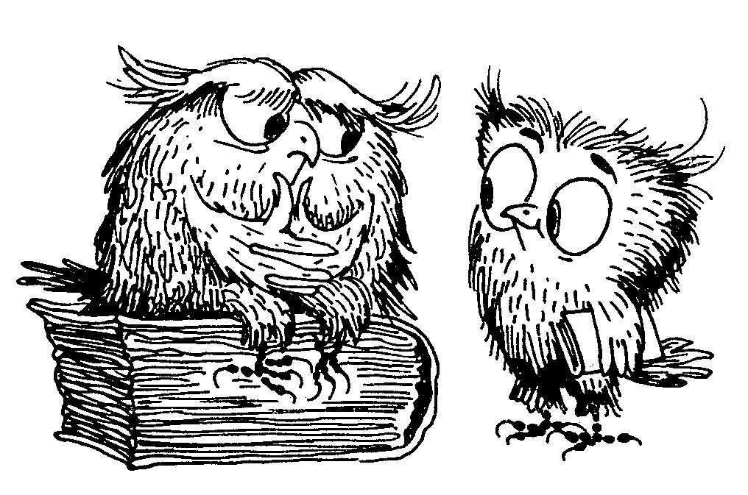  Средний возраст педагогов  школы на конец учебного года - 43 года  Профессиональный уровень педагогов:  ♦ высшее профессиональное образование имеют - 88 (93%) педагогов  ♦ среднее профессиональное образование имеют - 7 (7%) педагогов  ♦ степень кандидата педагогических наук - 1 (1 %) педагогов  ♦ кандидат культурологических наук - 1 (1 %) педагогов  Квалификационный уровень
  Педагогический стаж
  от 0- до 2  лет | от 2- до 5  лет | от 5- до 10  лет | от 10- до 20 лет | Свыше 20  лет
  4 | 10 | 9 | 30 | 42
  4,2% | 10,5% | 9,4% | 31,5% | 44%
  Сравнительные показатели квалификационного уровня педагогических работников (%)
  Учебный год | Высшая кв. кат. | Первая кв. кат. | Вторая кв. кат. | Всего аттестованных
  2009-2010 | 12% | 45% | 27% | 75%
  2010-2011 | 15% | 31% | 29% | 96%
  2011-2012 | 19% | 37% | 27% | 83%

17 | 18

Воспитательная работа
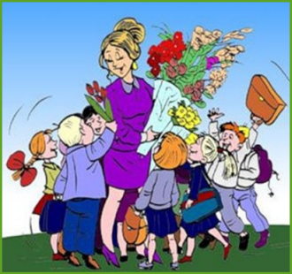  Направления работы  Занятость обучающихся в системе дополнительного образования |  | Семья вместе со школой создает тот важнейший комплекс факторов и условий воспитывающей среды, который определяет эффективность всего образовательного процесса.  Задачами организации взаимодействия семьи и школы являются:  1. Формирование активной педагогической позиции родителей.  2. Вооружение родителей педагогическими знаниями и умениями.  3. Активное участие родителей в воспитании детей.    Традиции школы  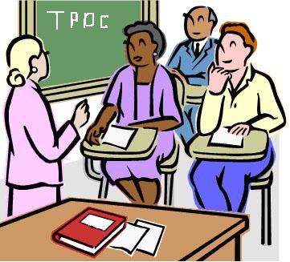  Работа с родителями
  Общее количество  обучающихся в МБОУ «СОШ №8» | 1358 (на начало учебного года)
   | Художественно-эстетической направленности |  | Художественно-эстетической направленности |  | Художественно-эстетической направленности |  | Художественно-эстетической направленности |  | Художественно-эстетической направленности
   | 2010-2011 | 2011-2012 | 2010-2011 | 2011-2012 | 2010-2011 | 2011-2012 | 2010-2011 | 2011-2012 | 2010-2011 | 2011-2012
  Общее количество обучающихся, занимающихся в системе | 402 | 430 | 227 | 241 | 312 | 358 | 152 | 134 | 1093 | 1163
  Процент от общего количества обучающихся | 30% | 31% | 17% | 18% | 23% | 26% | 11% | 10% | 82% | 86%
  Количество обучающихся в кадетских классах | 107 (2010-2011)  114 (2011-2012)
  Количество обучающихся в мариинских классах | 59 (2010-2011)  41 (2011-2012)
  Количество обучающихся, занимающихся в системе дополнительного образования в кадетских и мариинских классах. | 166 | 130 | 107 | 71 | 166 | 142 | 107 | 96 | 546 | 439
  Процент от общего количества обучающихся | 13% | 10% | 8% | 5% | 13% | 10% | 8% | 7% | 41% | 32%
  Общее количество обучающихся, занимающихся в творческих объединениях | 236 | 256 | 28 | - | 146 | 192 | 45 | - | 455 | 448
  Процент от общего количества обучающихся | 18% | 19% | 2% | - | 11% | 14% | 3% | - | 34% | 33%
  Количество обучающихся, занимающихся в спортивных секциях (баскетбол, волейбол и др.) |  |  | 92 | 106 |  |  |  |  | 92 | 106
  Процент от общего количества  обучающихся |  |  | 7% | 8% |  |  |  |  | 7% | 8%
  Количество обучающихся, занимающихся в учреждениях дополнительного образованиях города Ханты-Мансийска |  |  |  |  |  |  |  |  | 672 | 690
  Процент от общего количества обучающихся |  |  |  |  |  |  |  |  | 51% | 51%
  ►Туристический слёт  ►Выставка-ярмарка «Дары осени»  ►День самоуправления  ►Тематические дискотеки  ►Что? Где? Когда?  ►Вахта Памяти  ►День матери  ►День открытых дверей  ►День Знаний  ►Посвящение в первоклассники  ►Посвящение в пятиклассники  ►«Югорские россыпи»  ► Месячник оборонно-массовой и спортивной работы | ►Праздник Первого звонка  ►Праздник Последнего звонка  ►Спортивные состязания «Папа, мама, я – спортивная семья»  ►Вечер встречи выпускников  ►Выставка детского прикладного искусства  ►Кадетский слёт «Равнение на Победу»  ►Недели Финно-угорских народов и Славянской культуры  ►Новый год  ►День здоровья  ►«Неделя спорта»
  Организация взаимодействия с родителями осуществляется через

19 | 20
Югорский кадет

Цель программы: Создание в образовательном учреждении условий для интеграции кадетского образования в систему общего образования.  Задачи программы:  1. Организация и методическая поддержка мероприятий, направленных на повышение уровня гражданственности кадетов, их социальной адаптации, развития патриотизма.  2. Подготовка юношей и девушек к военной и гражданской службе Отечеству.  Механизм реализации программы в интеграции кадетского компонента в систему общего образования. Среди составляющих механизма реализации программы приоритетными являются:  ►методическое обеспечение реализации дополнительного образования;  ►привлечение целевого финансирования;  ►совершенствование нормативно-правовой базы;  ►повышение активности и заинтересованности родителей кадет в конечном результате;  ►поддержка одарённых и талантливых кадет;  ►сохранение и укрепление здоровья;  ►обеспечение социально-психологической поддержки кадетского образования.  Схема управления программой кадетского образования «Югорский кадет»  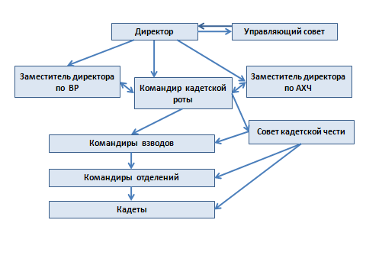 |  | Результативность участия в мероприятиях
  Формы работы с кадетами
  Аудиторные | Внеаудиторные
  ►уроки;  ►лекции;  ►семинары;  ►практикумы;  ►лабораторные работы | ►экскурсии;  ►сборы;  ►военно-строевая подготовки;  ►участие в коллективных творческих делах
  2009 | Городские комплексные соревнования по пулевой стрельбе из малокалиберной винтовки | 1 место
  2009 | Городской конкурс по подготовке граждан РФ к военной службе | 2 место
  2009 | Городской конкурс военно – спортивной игры «Зарница» | 2 место
  2010 | Городской конкурс военно-патриотической песни | 1 место
  2010 | Окружная военно-спортивная игра «Орлёнок» | 1 место
  2010 | Окружной конкурс по подготовке граждан Российской Федерации к военной службе | Переходящее знамя «Лучшему кадетскому классу»
  2010 | Городские соревнования по стрельбе из копий современного оружия | 1 место
  2010 | Городская военно – спортивная игра «Зарница» | 2 место
  2010 | Первый окружной кадетский сбор «Равнение на Победу» | 3 место
  2011 | 1 этап XI спартакиады допризывной и призывной молодёжи | 2 место
  2011 | Городская военно-спортивная игра «Зарница» | 1 место
  2011 | Городские соревнования по стрельбе из копий современного оружия | 1 место
  2011 | Окружная военно-спортивная игра «Орлёнок» | 1 место
  2011 | Второй окружной кадетский сбор «Равнение на победу | 2 место
  2011 | Окружной конкурс программ кадетского образования | 3 место
  2012 | Городской конкурс на лучшую подготовку граждан Российской Федерации к военной службе | 1 место
  2012 | Городской конкурс на лучшую подготовку граждан Российской Федерации к военной службе | Грант Главы Администрации города Ханты-Мансийска (70 000)
  2012 | Третий окружной кадетский сбор «Равнение на Победу» | 4 место
  2012 | Всероссийский Кадетский бал в г. Севастополе | 1 место

21 | 22


Состояние здоровья учащихся,
меры по его охране и укреплению
Школьное питание
Педагогический коллектив нашей школы много лет работает над задачей сохранения и укрепления здоровья учащихся и имеет достаточный опыт работы в области здоровьесбережения в процессе обучения и во внеурочное время:  ► Внедрены в учебный процесс здоровьесберегающие технологии.  ► Принципы здоровьесбережения легли в основу учебно-воспитательной деятельности педагогов.  ► С позиции здоровьесбережения планируется учебная нагрузка учащихся, продумывается оформление школы.  ► Организована медико-психологическая служба.  ► Усовершенствована материально-техническая база, позволяющая вести эффективную и целенаправленную работу по формированию здорового образа жизни.  Направления работы  1. Укрепление и сохранение здоровья школьников через повышение двигательной активности и усиление профилактической работы с учащимися их родителями и педагогами.  2. Создание условий для реализации здоровьесбережения обучающихся.  3. Материально-техническая база для укрепления и сохранения здоровья обучающихся.  4. Совершенствование школьного питания.  5. Мониторинг состояния здоровья обучающихся.  6. Информационное сопровождение работы по сохранению здоровья и формированию здорового образа жизни обучающихся.  Сравнительные данные по результатам анкетирования «Овладение теоретическими знаниями о здоровом образе жизни» |  |   Целью работы по совершенствованию правильного питания стало создание условий, способствующих укреплению здоровья, формированию навыков правильного питания, поиск новых форм обслуживания детей, увеличение охвата учащихся горячим питанием.  Для организации питания в школе имеется столовая с набором всего необходимого технологического оборудования.  На основании приказа №2 от 03.09.2007г. «Об организации питания обучающихся в общеобразовательных учреждениях» в школе было организовано:  - бесплатное одноразовое питание всех обучающихся 1-11 классов (завтрак) на сумму – 42 руб.  - бесплатное двухразовое питание детей из многодетных и малообеспеченных семей, а также опекаемых детей и детей-сирот (завтраки и обеды) на сумму –108 руб.;  Всего было охвачено бесплатным питанием 1358 учащихся, что составляет 100% учащихся; бесплатным питанием учащихся из многодетных и малообеспеченных семей, а также опекаемых детей и детей-сирот охвачено 162 человека, что составляет 12% от общего количества.  Доставка продуктов для приготовления блюд организована ОАО «Юграторг». Питание школьников осуществляется за счёт средств муниципального бюджета. Для осуществления контроля за качеством школьного питания в школе создана комиссия, в состав которой входят административные работники школы, медицинский работник и представители Управляющего совета. В меню включены фрукты, морсы, каши из различных круп, овощное рагу, макароны с сыром. В ассортименте блюда из мяса и рыбы.  Прием пищевых продуктов осуществляется при наличии документов, подтверждающих их качество и безопасность. Производство готовых блюд осуществляется в соответствии с технологическими картами. Ежедневно в обеденном зале вывешивается утвержденное меню. Отпуск горячего питания учащимся производится по классам на переменах, по графику питания обучающихся. Организация обслуживания учащихся осуществляется путем предварительного накрытия столов. В ежедневном рационе питания учитывается оптимальное соотношение пищевой и энергетической ценности, суточной потребности в витаминах и микроэлементов, белков, жиров и углеводов.  Питание учащихся находится под постоянным контролем школьного профкома и медицинского работника школы, систематически контролируется специалистами СЭС и представителями Департамента образования Администрации города Ханты – Мансийска и ОАО «Юграторг».
  Теоретические знания | 2009- 2010 | 2010- 2011 | 2011- 2012
  Знание о здоровье как ценности | 41,5% | 55,3% | 75,3%
  Знание об основах личной гигиены | 44,6% | 52,3% | 69,2%
  Знание о роли режима дня | 56,9% | 69,2% | 80%
  Знание о правильном питании | 35,3% | 47,6% | 64,6%
  Знание о влиянии экологии на здоровье | 35,3% | 50,7% | 67,6 %
  Знание о пользе физической культуры | 61,5% | 72,3% | 72,3%
  Знание о психическом здоровье | 32,3% | 40% | 52,3%
  Знание о технике безопасности | 73,8% | 86% | 93,8%
  № п/п | Охват учащихся бесплатным питанием
  № п/п |  | Кол-во учащихся в школе |  |  | Кол-во учащихся льготной категории
   |  | 1-4 кл. | 5 – 9 кл. | 10 – 11 кл. | 1-4 кл. | 5 – 9 кл. | 10 – 11 кл.
  1 | Всего питается учащихся | 592 | 643 | 123 | 81 | 63 | 18

23 | 24

Методическая работа
В 2011-2012 учебном году педагогический коллектив работал над темой «Формирование профессиональной компетентности педагогов через реализацию компетентностного подхода в образовании учащихся».  Цель работы: Создание методической системы на основе совершенствования опыта педагогов в области компетентностного подхода в образовании.  Задачи:  1. Совершенствовать образовательный процесс через повышение профессионально – педагогической компетентности учителей.  2.Способствовать созданию комфортной образовательной среды, посредством внедрения эффективной системы управления.  Выполнению поставленных задач способствовали:  - спланированная деятельность администрации школы по созданию условий для участников образовательного процесса;  -анализ выполнения принятых управленческих решений;  -выявление причинно-следственных связей отдельных педагогических явлений и соответствующая коррекция деятельности.  Формы методической работы |  | Повыщение квалифиации  Современные образовательные технологии и методы, используемые педагогами школы
  ►Тематические педагогические советы | ►Обобщение педагогического опыта
  ►Методический совет | ►Курсы повышения квалификации
  ►Предметные методические объединения | ►Школьный фестиваль педагогических идей
  ►Совет молодых педагогов | ►Школьные педагогические чтения
  ►Семинары – практикумы | ►Школьный конкурс «Молодой педагог года»
  ►Предметные декады | ►Неделя открытых уроков «Реализация современных образовательных технологий»
  ►Педагогический мониторинг | ►Единый методический день
  ►Самообразование | ►Мастер – класс
  № п/п | Название технологии | 2010-2011 | 2011-2012
  1 | Развивающая технология Эльконина-Давыдова | 2% | 2%
  2 | Технология коммуникативного обучения иноязычной культуре Пассова | 6,3% | 2%
  3 | Технология проектов | 11% | 15%
  4 | Технология проблемного обучения | 17,4% | 25%
  5 | Технология коллективного (групп. ) обучения | 19% | 24%
  6 | ИКТ | 21% | 18%
  7 | Технология. уровневой дифференциации | 16% | 22%
  8 | «Французская мастерская» | 2,1% | 1%
  9 | Лекционно-семинарско-зачетная | 4% | 13%
  10 | Исследоват. методы в обучения | 11,5% | 16%
  11 | Т. «Дебаты» | 6,4% | 5%
  12 | Т. модульного и блочно-модульного обучения | 5,3 | 7%
  13 | Т. развития критического мышления | 8% | 3%
  14 | Т. обучения в сотрудничестве | 15% | 6%
  15 | Игровые технологии | 16% | 13%

25 | 26

  Предметные методические объединения  Формы деятельность предметных МО  ►открытые уроки их самоанализ и анализ;  ►открытые внеклассные мероприятия их самоанализ и анализ;  ►конструирование и защита проектов уроков;  ►защита творческих проектов;  ►постоянно-действующий мастер-класс;  ►семинары – практикумы;  ►отчеты руководителей предметных МО;  ►участие в педагогических совета;  ►презентации идей;  ►участие в ВШК;  ►методические консультации руководителей по отдельным вопросам;  ►разработка и защита проектов и др.  Традиционные методические мероприятия  ► Предметные декады  ► Неделя открытых уроков  ► Единый методический день  ► Школьный фестиваль педагогических идей  ► Школьные педагогические чтения  ► Открытые уроки и мероприятия в рамках дня открытых дверей |  | Учителя предметных методических объединений приняли участие в праздничном марафоне, посвященном 430-летию города Ханты – Мансийска.  На основании указа Президента РФ №49 от 09.01.2012 «О проведении в Российской Федерации Года российской истории», информационного письма МБОУ «ЦРО» №68 от 13.02.2012, протокола совещания при заместителе директора №24 от 21.02.2012 «Разработка плана мероприятий, посвященных Году российской истории», в целях привлечения внимания обучающихся к российской истории и роли России в мировом историческом процессе утвержден и активно реализуется план мероприятий, посвященных Году истории России
  Результаты работы предметных МО
   | Количество |  |  | Количество
  Мероприятия | 2010-2011 | 2011-2012 | Мероприятия | 2010-2011 | 2011-2012
  Конкурс стенных предметных газет | 4 | 5 | Открытая презентация деятельности МО | 1 | 6
  Открытые уроки | 42 | 75 | Выставка творческих работ учащихся | 4 | 4
  Внеклассные мероприятия | 9 | 10 | Открытое логопедическое занятие | 2 | 1
  Внеурочные предметные мероприятия | 23 | 9 | Открытое классное родительское собрание | 1 | 0
  Викторина | 8 | 17 | Нетрадиционные формы уроков | 11 | 27
  Мастер - класс | 4 | 8 | Бинарные и полиуроки | 5 | 5
  Конкурс слайд-презентаций | 7 | 5 | Открытые классные часы | 10 | 0
  Интеллектуальная игра | 8 | 2 | Конкурс рисунков | 1 | 2
  Защита проектов | 6 | 5 | Конкурс авторских стихов | 1 | 1
  Конкурс чтецов | 1 | 2 | Конкурс докладов | 0 | 3
  КВН | 1 | 2 | Открытые пробные экзамены | 2 | 3
  Семинары | 6 | 4 | Брейн - ринг | 2 | 3

27 | 28
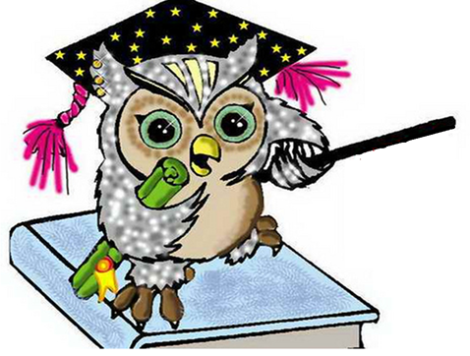
Творческий коллектив
«Совет молодых педагогов»
Целью программы  творческого коллектива «Совет молодых педагогов» является создание творческой среды, способствующей быстрой адаптации молодых специалистов и формированию профессиональных компетентностей.  Задачи:  1. Подбор форм работы, способствующих формированию профессиональных компетентностей молодых специалистов.  2. Организация подготовки молодых специалистов для участия в профессиональных конкурсах, конференциях, фестивалях и других мероприятиях различного уровня.  3. Включение молодых педагогов в сетевое взаимодействие.  Направления:  1. Адаптационная работа  2. Психологическая поддержка  3. Мотивация к самообразованию  4. Организация профессиональной коммуникации.  Ожидаемые результаты:  1. Успешная адаптация молодых специалистов в педагогическом коллективе.  2. Максимально низкая «текучка» кадров среди молодых педагогов.  3. Успешные результаты аттестационных мероприятий.  4. Активное участие в профессиональных конкурсах, конференциях, фестивалях и других мероприятиях различного уровня.  5. Возникновение новых социокультурных проектов, программ, творческих работ, печатных материалов. |  | Состав Совета молодых педагогов
  № п/п | Ф.И.О. | Должность
  1 | Атутова В.Н. | Учитель английского языка, инженер по ТБ и ОТ
  2 | Бушуева О.В. | Программист
  3 | Васильев Е.С. | Учитель физической культуры
  4 | Волдина М.Г. | Учитель иностранных языков
  5 | Волкова А.С. | Педагог - организатор
  6 | Евдокимова А.В. | Учитель иностранных языков
  7 | Куракина Е.Ю. | И.о. зам. директора по ВР
  8 | Ланых Е.А. | Учитель иностранных языков (в декретном отпуске)
  9 | Маджарова О.Н. | Учитель английского языка
  10 | Моисеева – Архипова М.С. | Педагог -психолог (в декретном отпуске)
  11 | Мясникова Т.Н. | Учитель русского языка и литературы
  12 | Нураева А.С. | Учитель хореографии
  13 | Нуриахмитова Н.М. | Учитель математики
  14 | Рязанова – Даури В.С. | Учитель хореографии
  15 | Смирных М.В. | Учитель английского языка
  16 | Черепанова Т.Н. | Учитель биологии
  17 | Шамшутдинова Э.Р. | Учитель начальных классов
  18 | Шевелева Е.С. | Учитель математики
  19 | Щукина А.В. | Учитель русского языка и литературы (в декретном отпуске)

29 | 30

В творческом коллективе наблюдается стабильное повышение профессиональной компетентности и квалификационного уровня, также отмечается карьерный рост. За два года существования Совета молодых педагогов 7 (37%) педагогов аттестовались на вторую квалификационную категорию (2011г.). 11 (58%) педагогов обучились на курсах повышения квалификации. 7 (37%) педагогов являются различного рода руководителями. 11 (58%) педагогов являются классными руководителями. Все, без исключения, педагоги принимают участие в предметных декадах. 4 (21%) учителя принимали участие в неделе открытых уроков, 7 (37%) педагогов провели открытые уроки и внеклассные мероприятия в рамках дня открытых дверей, 3 (16%) приняли участие в школьном фестивале педагогических идей, 3 (16%) приняли участие в школьных педагогических чтениях:  17 декабря 2012 года прошел III школьный конкурс «Молодой педагог года», в котором приняли участие 4 молодых педагога: |  | Рязанова – Даури В.С., учитель хореографии, приняла участие в мероприятиях, выходящих за рамки школы:  Советом молодых педагогов сделано четыре выпуска альманаха «Восьмая планета», рубриками которых являются: методика преподавания и планирование, психология и научные статьи, деятельность Совета молодых педагогов и его достижения, эссе и юмор на уроках, творческие работы и перспективные проекты, внеклассная работа и аттестация и еще многое, многое другое.  Необходимо отметить, что в соответствии со SWOT- анализом Программы в полном объеме подтверждаются сильные стороны Совета молодых педагогов:  ► это устойчивый коллектив молодых специалистов, характеризующийся высоким творческим потенциалом;  ► имеет четкую структуру управления;  ► отличается устойчивым психологическим микроклиматом, способствующим совместному творческому поиску;  ► имеет начальную материально-техническую базу, позволяющую реализовывать текущий план деятельности.  Из слабых сторон пока сохраняются:  ► отсутствие сетевого взаимодействия с молодыми педагогами школ города и района;  ► отсутствие собственного сайта (странички на сайте школы).  Также имеет место:  ► слабый уровень популяризации личных и коллективных достижений;  ► низкий уровень самопрезентации;  Недостаток практического профессионального опыта стали менее актуальными, что подтверждается итогами реализации Программы Совета.  В настоящее время молодыми педагогами осуществляется через:  ► адресное совершенствование профессионального мастерства;  ► популяризацию личных и коллективных достижений через печатные издания школьного уровня;  ► самопрезентацию профессионального мастерства на уровне школы, города, Округа и России;  ► участие в профессиональных конкурсах, конкурсах проектов и творческих конкурсах;  ► повышение аттестационного уровня;  ► выполнение менеджерских функций (руководство школьными профессиональными сообществами).  Но сохраняются определенные проблемы, связанные с реализацией Программы:  ► высокая степень загруженности молодых педагогов;  ► недостаточная сформированность материально-технической базы;  ► нежелание отдельных педагогов реализовывать план мероприятий.
  № п/п | Номинация | Тема выступления | Ф.И.О. выступающего | Должность
  1 | Реализация классного руководства | Портфолио класса | Маджарова О.Н. | Учитель английского языка
  2 | Реализация творческих профессиональных проектов | Формирование ключевых компетентностей обучающихся через реализацию творческого проекта «Ах, какой бал!» | Рязанова – Даури В.С. | Учитель хореографии
  3 | Реализация методической темы | Развитие творческих способностей младших школьников на уроках технологии | Шамшутдинова Э.Р. | Руководитель МО начальных классов, учитель начальных классов
  Васильев Е.С. | Учитель физической культуры | Победитель
  Нуриахмитова Н.В. | Учитель математики | 2 место
  Шамшутдинова Э.Р. | Учитель начальных классов | 3 место
  Куракина Е.Ю. | Учитель немецкого языка | 4 место
  1. Окружной конкурс «Золотое будущее Югры» | Сертификат участия
  2. Всероссийский конкурс «Кадетский бал» | Диплом I степени

31 | 32


Конкурсы профессионального мастерства
Традиционно школа принимает участие в конкурсах профессионального мастерства. У участников формируется интерес и потребность представить свой опыт работы широкой педагогической общественности |  | Конкурс решает следующие задачи:  ► выявляет лучших педагогов;  ► оценивает профессионализм участников;  ► способствует совершенствованию профессионального мастерства;  ► создает условия для обмена опытом и распространения в профессиональной среде наиболее востребованных и популярных идей.  Конкурс – это соревнование, для которого характерны напряжение, приподнятое эмоциональное состояние участников, азарт, т. е. все то, что присуще состязанию. В этом массовом мероприятии участвуют не только учителя, но и члены жюри, т.к. их задача профессионально, доказательно, подробно и исчерпывающе оценить деятельность каждого конкурсанта. Конкурс – это своеобразный ритуал единения всех членов профессионального сообщества.
  Год | Уровень конкурса | ФИО | Должность | Результат, победитель
  2010 | Региональный слёт молодых учителей Урала и Югры | Шамшутдинова Э.Р. | Учитель начальных классов | Участие в коллективном творчестве молодых учителей слёта
  2010 | Всероссийский конкурс «Фестиваль педагогических идей «Открытый урок» | Цыбина Т.Н. | Учитель немецкого языка | Материалы размещены на сайте http://festival.1september.ru, вручен сертификат
  2010 | Школьный конкурс «Молодой педагог – 2010» | Смирных М.В. | Учитель английского языка | 3 место
  2010 | Школьный конкурс «Молодой педагог – 2010» | Черепанова Т.Н. | Учитель биологии | лауреат
  2010 | Школьный конкурс «Молодой педагог – 2010» | Евдокимова А.В. | Учитель английского языка | 2 место
  2010 | Школьный конкурс «Молодой педагог – 2010» | Шевелёва Е.С. | Учитель математики | лауреат
  2010 | Школьный конкурс «Молодой педагог – 2010» | Ланых Е.А. | Учитель немецкого языка | Ланых Е.А.
  2010 | Школьный конкурс «Молодой педагог – 2010» | Щукина А.В. | Учитель русского языка | лауреат
  2010 | Школьный конкурс «Молодой педагог – 2010» | Шамшутдинова Э.Р. | Учитель начальных классов | лауреат
  2011 | Муниципальный конкурс «Молодой учитель года» | Ланых Е.А. | Учитель немецкого языка | Победитель  Ланых Е.А.
  2011 | Муниципальный конкурс «Учитель года» | Фомин Д.В. | Преподаватель-организатор ОБЖ | 3 место
  2011 | Школьный конкурс «Молодой педагог – 2011» | Смирных М.В. | Учитель английского языка | лауреат
  2011 | Школьный конкурс «Молодой педагог – 2011» | Черепанова Т.Н. | Учитель биологии | 2 место
  2011 | Школьный конкурс «Молодой педагог – 2011» | Евдокимова А.В. | Учитель английского языка | Победитель  Евдокимова А.В.
  2011 | Школьный конкурс «Молодой педагог – 2011» | Шевелёва Е.С. | Учитель математики | 3 место
  2011 | Школьный конкурс «Молодой педагог – 2011» | Сынчевский А.А. | Учитель экономики | лауреат
   |  | Дёмин Е.А. | Военный руководитель кадетского класса | лауреат
   |  | Нуриахметова Н.М. | Учитель математики | лауреат
   |  | Щукина А.В. | Учитель русского языка и литературы | лауреат
  2011 | Окружной конкурс «Золотое будущее Югры» | Маджарова О.Н. | Учитель английского языка | Сертификат участия
  2011 | Окружной конкурс «Перспектива» | Кузнецова В.А. | Заместитель директора по УВР | Победитель
  2012 | Муниципальный конкурс «Молодой учитель года» | Евдокимова А.В. | Учитель иностранных языкова | Лауреат
  2012 | Муниципальный конкурс «Учитель года» | Фомина Н.В. | Учитель начальных классов | Победитель
  2012 | Школьный конкурс «Молодой педагог – 2011» | Васильев Е.С. | Учитель физической культуры | Победитель
  2012 | Школьный конкурс «Молодой педагог – 2011» | Нуриахметова Н.М. | Учитель математики | 2 место
  2012 | Школьный конкурс «Молодой педагог – 2011» | Шамшутдинова Э.Р. | учитель начальных классов | 3 место
  2012 | Школьный конкурс «Молодой педагог – 2011» | Куракина Е.Ю. | Учитель немецкого языка | 4 место
  2012 | Городской конкурс «Логопедическая находка» | Калюжная С.В. | Учитель - логопед | Победитель
  2012 | Окружной конкурс «Золотое будущее Югры» | Рязанова – Даури В.С. | Учитель хореографии | Сертификат участия
  2012 | Всероссийский конкурс «Кадетский бал» | Рязанова – Даури В.С. | Учитель хореографии | Диплом I степени

33 | 34

Информатизация школы
Главная цель информатизации школы - обеспечить повышение качества образования в образовательном учреждении за счет широкого использования информационных ресурсов и компьютерных технологий в обучении и управлении образованием, то есть формирование и развитие информационной культуры учащихся, педагогических и руководящих кадров.  Для достижения поставленной цели решались следующие задачи:  Управленческие:  - внедрение информационных технологий в образовательную и управленческую деятельность;  - автоматизация учета кадров и документации школы для оперативного ведения и архивного хранения информации;  - автоматизация статистических данных школы для оптимизации процесса обучения и контроля качества образования;  Методические:  - обучение педагогических и руководящих кадров информационным технологиям;  - повышение уровня общеобразовательной и профессиональной подготовки учащихся в области современных информационных технологий;  - создание в электронном виде материалов методического и учебного характера, включая методические разработки уроков, системы проверки знаний и другие виды учебной информации.  Организаторские:  - создание условий для персонального доступа к компьютеру обучающимся и сотрудникам школы.  Инфраструктуру школьной информационной среды представляют следующие функционально ориентированные пространства:  - кабинеты предметного изучения ИТ;  - доступ к телекоммуникациям и различным информационным ресурсам;  - пространство компьютерного творчества;  - административная часть информационного пространства школы.  В настоящее время в школе организована локальная сеть, обеспечивающая единое информационное пространство. Для дополнительных площадей (классов духовной русской культуры) осуществляется закуп оборудование для создания локальной вычислительной сети |  | Созданы следующие базы данных:  - «Обучающиеся»;  - «Сотрудники»;  - «Классы»;  - «Учебный план»;  - «Расписание»;  - «Нормативные документы»;  - «Дополнительное образование».  В школе имеются 9 wi-fi зон.  Мощность Интернета 512 кбит/сек  Школа подключена к Интернету через модем.  Компьютерной техникой оснащены все классы школы + все специалисты: всего 85, это планшетные компьютеры, ноутбуки и стационарные компьютеры.  Интерактивных досок 19 штук – оснащена вся начальная школа и отдельные кабинеты второй и третьей ступени образования.  Проекторов – 23 штуки.  Закуплено и установлено оборудование для дистанционного обучения детей – инвалидов. Дома у каждого ребенка полностью оборудовано рабочее место, включающее в себя рабочую станцию, принтер, сканер, колонки, приборы для проведения лабораторных работ по химии и биологии. Также в школьном кабинете оборудовано рабочее место учителя.  С 2011 года активно действует школьный сайт (ya-nomer8.narod.ru), который отвечает всем современным стандартам и включает в себя следующие разделы:  1. Структура и задачи школы  - Кадетские классы  - Мариинские классы  - Классы духовной русской культуры  - Дистанционное обучение  2. Документы  3. Администрация  4. Расписание занятий  5. Новости и объявления  6. Обратиться к директору  7. Фотоархив  8. Полезные ссылки  9. Телефонный справочник  10. Материально-техническая база  11. Страничка логопеда  12. Советы детям  - Безопасность  - Интернет  Сайт постоянно пополняется, всегда есть свежие новости, изменение расписания. Планируется организовать дополнительные странички классов и учителей

35 | 36

Обеспечение безопасности обучающихся и работников школы
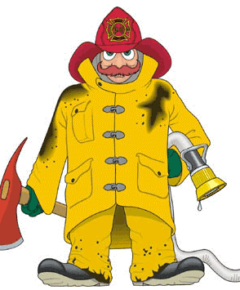  Комплексная безопасность образовательного учреждения:  - обеспечение энергобезопасности;  - террористическая безопасность;  - безопасность питания;  - пожарная безопасность  - предотвращение детского травматизма;  - охрана труда и техника безопасности;  - социально-психологическая безопасность.  Комплексная безопасность образовательного учреждения – это совокупность мер и мероприятий образовательного учреждения, осуществляемых во взаимодействии с органами местного самоуправления правоохранительными структурами, другими вспомогательными службами и общественными организациями, обеспечения его безопасного функционирования, а также готовности сотрудников и учащихся к рациональным действиям в чрезвычайных ситуациях.  Безопасность школы является приоритетной в деятельности администрации школы и педагогического коллектива. Объектом этой деятельности являются:  - охрана труда;  - правила техники безопасности;  - гражданская оборона;  - меры по предупреждению террористических актов;  - контроль соблюдения требований охраны труда;  Безопасность школы включает все виды безопасности, в том числе:  - пожарную;  - электрическую;  - взрывоопасность;  - опасность, связанную с техническим состоянием среды обитания.  Реализация вышеперечисленных задач осуществляется в нашей школе в следующих направлениях:  - защита здоровья и сохранение жизни;  - соблюдение техники безопасности учащимися и работниками школы;  - обучение учащихся методам обеспечения личной безопасности и безопасности окружающих.  В школе ведётся большая работа по созданию безопасных условий сохранения жизни и здоровья обучающихся и работников, а также материальных ценностей школы от возможных несчастных случаев, пожаров, аварий и других чрезвычайных ситуаций. Весь наш педагогический коллектив, конкретно каждый учитель на уроках и вне их является гарантом безопасности ребенка во время учебного процесса.  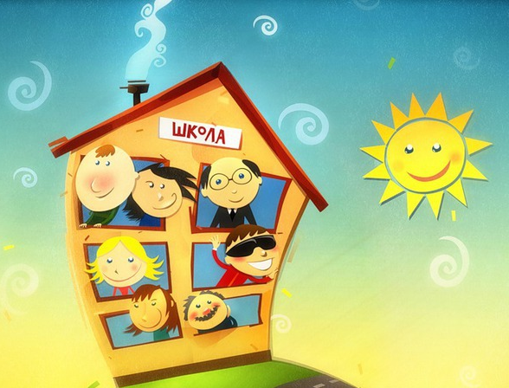 |  | Результаты работы школы в 2011-2012 учебном году  - 3 обучающихся 11-х классов и 1 ученик 10 класса получили грант Губернатора за успехи в обучении  - Шараева Галина и Афонина Анна стали золотыми медалистами, Коноплева Анна получила серебряную медаль  - Фомина Н.В. заняла 1 место в муниципальном конкурсе «Учитель года - 2012»  - Евдокимова А.В., учитель иностранных языков, стала лауреатом муниципального конкурса «Молодой педагог-2012»  - Калюжная С.В., учитель – логопед, стала победителем муниципального конкурса «Логопедическая находка»  - Цымбалист А.А., хореограф, отмечена Почётной грамотой Министерства образования и науки РФ  - Внесены изменения и дополнения в Устав школы в связи с реализацией дистанционного обучения детей – инвалидов  - Школа получила первое место и Грант Главы Администрации (70.000) в городском конкурсе на лучшую подготовку граждан Российской Федерации к военной службе  - Программа «Югорский кадет» получила второе место и Грант (160 000) в окружном конкурсе «Лучший кадетский класс»  - 97% педагогов владеют компьютерными технологиями  - 21 призовое место в муниципальном этапе Всероссийской предметной олимпиады  - Усиление методической работы  - Закуплено оборудования на 5 524 000 рублей  - Школа стабильно занимает призовые места в спортивных и военизированных соревнованиях  - Рязанова – Даури В.С., хореограф и танцевальная группа учащихся получили Диплом I степени за участие во Всероссийском конкурсе «Кадетский бал».  - Разработана и утверждена программа «Одаренные дети»  - Высокий рейтинг школы в окружающем социуме  - Практически полное отсутствие текучести кадров  - Квалифицированный педагогический коллектив, мотивированный на работу по развитию образовательного учреждения  - Отработана система морального и материального стимулирования педагогических работников  - Достаточный уровень общеучебных умений и навыков выпускников, что доказано результатами государственной итоговой аттестации в 9, 11 классах  - Использование в образовательном процессе современных информационных компьютерных технологий  - Стабилизация состава творческого коллектива «Совет молодых педагогов»  - В школе проведен плановый ремонт на сумму 2 445 000 рублей  - Получена спонсорская помощь на сумму 600 000 рублей

37 | 38

Внутришкольный контроль
В основу внутришкольного контроля заложен педагогический анализ результатов труда учителя и состояния учебно-воспитательного процесса.  Принципы внутришкольного контроля:  1. научность;  2. актуальность;  3. плановость;  4. открытость;  Психологическая задача внутришкольного контроля:  1. помочь человеку уважать себя;  2. педагог в системе контроля демонстрирует свои притязания;  3. администрация обеспечивает успех;  4. совместно находят принципы успеха и определяют перспективу профессионального роста.  Методами контроля являются:  1. наблюдение;  2. изучение документации;  3. проверка знаний учащихся;  4. анкетирование;  5. анализ.  Основными направлениями контроля учебно-воспитательного процесса в 2011- 2012 учебном году явились:  состояние преподавания учебных предметов;  - качество знаний, умений, навыков учащихся;  - качество ведения школьной документации;  - выполнение учебных программ и предусмотренного минимума письменных работ;  - подготовка и проведение итоговой аттестации учащихся;  - уровень преподавания предметов;  - педагогическое мастерство и профессиональная компетентность;  - выполнение плана работы предметных МО;  - работа молодых и вновь прибывших педагогов.  Внутришкольный контроль носит системный характер. Проведению контроля предшествует проведение совещания при заместителе директора, где актуализируется цель, объект, предмет и график контроля. Руководители предметных методических объединений получают памятки и дополнительные консультации по существу контроля.  Предметами контроля являются:  - процесс социально-психологической адаптации первоклассников;  - преемственность начальной и средней школы;  - адаптация обучающихся 5-х классах;  - методика работы учителей по формированию у учащихся общеучебных умений и навыков по общеобразовательным дисциплинам; |  | - реализации преемственности обучения, создания условий для успешного протекания адаптационного процесса при переходе на старшую ступень обучения (10 класс) и др.  Вывод:  Посещенные уроки показали, что:  - Меняется отношение педагогов к учебным ЗУНам: они становятся не самоцелью обучения, а средством развития социально – значимых качеств личности (мыслительных, эмоционально – чувственных, поведенческих, коммуникативных, физических, творческих). Это достигается путем применения развивающих педагогических технологий и подбором учебных задач.  - Учителя ставят цели развития личных качеств учащихся на уроке (мышления, речь, воля, нравственность, коммуникативность и т.д.) и реализуют их средством учебного предмета;  - Учителя уверенно, профессионально владеют учебным материалом; используют динамические дидактические материалы (аудио, видео, компьютерные демонстрации, приборы);  - Учителя дают разноуровневое домашние задания, поощряют инициативу и самостоятельность, поощряют индивидуальные учебные достижения, предлагают задания, развивающие интуицию, творческое воображение;  - Учащиеся активны, организованы, учителя контролируют детский коллектив;  - Учителя профессионально ставят цели развития личных качеств учащихся на уроке и реализуют их посредством учебного предмета и многообразием методических средств;  - Учителя используют в практической деятельности различные образовательные технологии;  - Педагоги проводят бинарные и полиуроки, внедряют метапредметный подход в образовании.  - Итоги контроля обсуждаются на совещании при заместителе директора в присутствии учителей-предметников.

39 | 40

Основные проблемы школы
в 2011-2012 учебном году
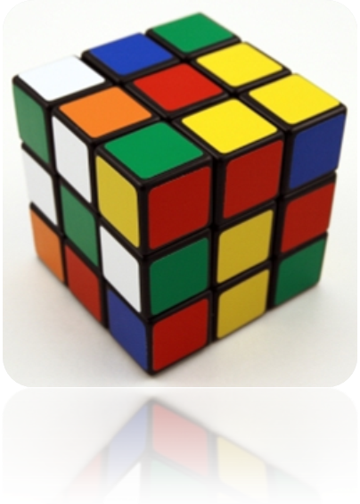  - Недостаток педагогических кадров, приводящий к большой учебной нагрузке на учителей, и как следствие, к снижению качества обучения.  - Низкая мотивация отдельных обучающихся к образованию.  - Ослабление в системе медицинского обслуживания обучающихся в стенах школы.  - Разнообразие учебных программ и образовательных подходов выявило потребность в разработке эффективных критериев оценки результата обучения.  - Недостаточно высокий уровень активности отдельных родителей как участников образовательного процесса.  - Ослабление воспитательной работы в школе. | Составитель публичного отчета Кузнецова В.А., заместитель директора по учебно-воспитательной работе | Тема, цель и задачи на 2012-2013 учебный год  Анализ факторов влияния, характеристик всех субъектов образования, условий, ресурсов и проблем приводят к постановке следующих целей и задач:  Тема: Совершенствование профессиональной компетентности педагогов через реализацию компетентностного подхода в образовании учащихся.  Цель: достижение качественного и эффективного образования на основе реализации компетентностного подхода.  Задачи:  1. Совершенствование структуры и содержания всех звеньев методической службы школы и усиление её роли в формировании профессиональных компетентностей.  2. Совершенствование механизмов управления образованием.  3. Разработка и апробация новых форм и средств системы воспитывающей деятельности.  Более подробную информацию можно получить на сайте школы:  http://ya-nomer8.narod.ru/  Телефон: 8(3467)-322491, 32-24-90, 32-24-82  E- mail: school8hmansy@mail.ru

41 | 42

